
Ministero dell’Istruzione e del Merito

ISTITUTO COMPRENSIVO COMO REBBIO

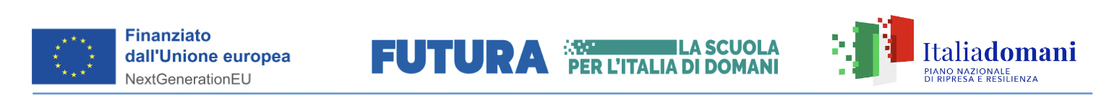
ALLA DIRIGENTE SCOLASTICA
ISTITUTO COMPRENSIVO COMO REBBIO

RICHIESTA MATERIALE IN COMODATO D’USO GRATUITO

Il/ La sottoscritto/a …………………………………… nato/a a………………………………….il ……………………..
residente a ………………………………………………….., via ………………………………………………………
cell………………………….. e.mail………………………………………………………..

per lo studente…………………………………………..classe………..sez……….Scuola Primaria/Secondaria di……………………………………………………………………………………………(specificare)
in qualità di genitore dell’alunno/a (se minorenne) ………………………………………… classe………………….
Oppure
In qualità di ………………………………………………… (indicare se docente o ATA) dell’ I.C. COMO REBBIO
CHIEDE
di poter fruire dei seguenti beni…………………………………………………. di proprietà dell’ I.C. COMO REBBIO in comodato d’uso gratuito per svolgere la seguente attività (legate all' emergenza sanitaria Coronavirus):

lavoro agile;
didattica a distanza ;
altro (specificare)…………………………………………………..

Il/La comodatario dichiara di:

- Esaminare i beni in oggetto e di verificare il perfetto stato di manutenzione ed efficienza, esenti da vizi e del tutto idonei alla loro funzione, e si impegna a mantenerli nello stesso stato di conservazione in cui li ha ricevuti.
- Impegnarsi a non utilizzare la cosa comodata per scopi e usi diversi da quelli propri, a custodire il suindicato bene con la massima cura e diligenza e a restituirlo entro i termini comunicati dall’Istituto nelle condizioni in cui gli è stato consegnato.
- a risarcire la scuola in caso di deterioramento o mancata restituzione dei beni pari all’importo da sostenere per la riparazione e/o acquisto.

Il presente atto di comodato è a titolo gratuito e ad esso si applicano le disposizioni degli articoli 1803 e seguenti del Codice Civile.

COMO, li ………………………..
Firma del richiedente

